本校高中部參加『教育部未來想像與創意人才培育計畫-北區高中職學生孵夢工作坊』表現績優學生頒獎2012.01.17
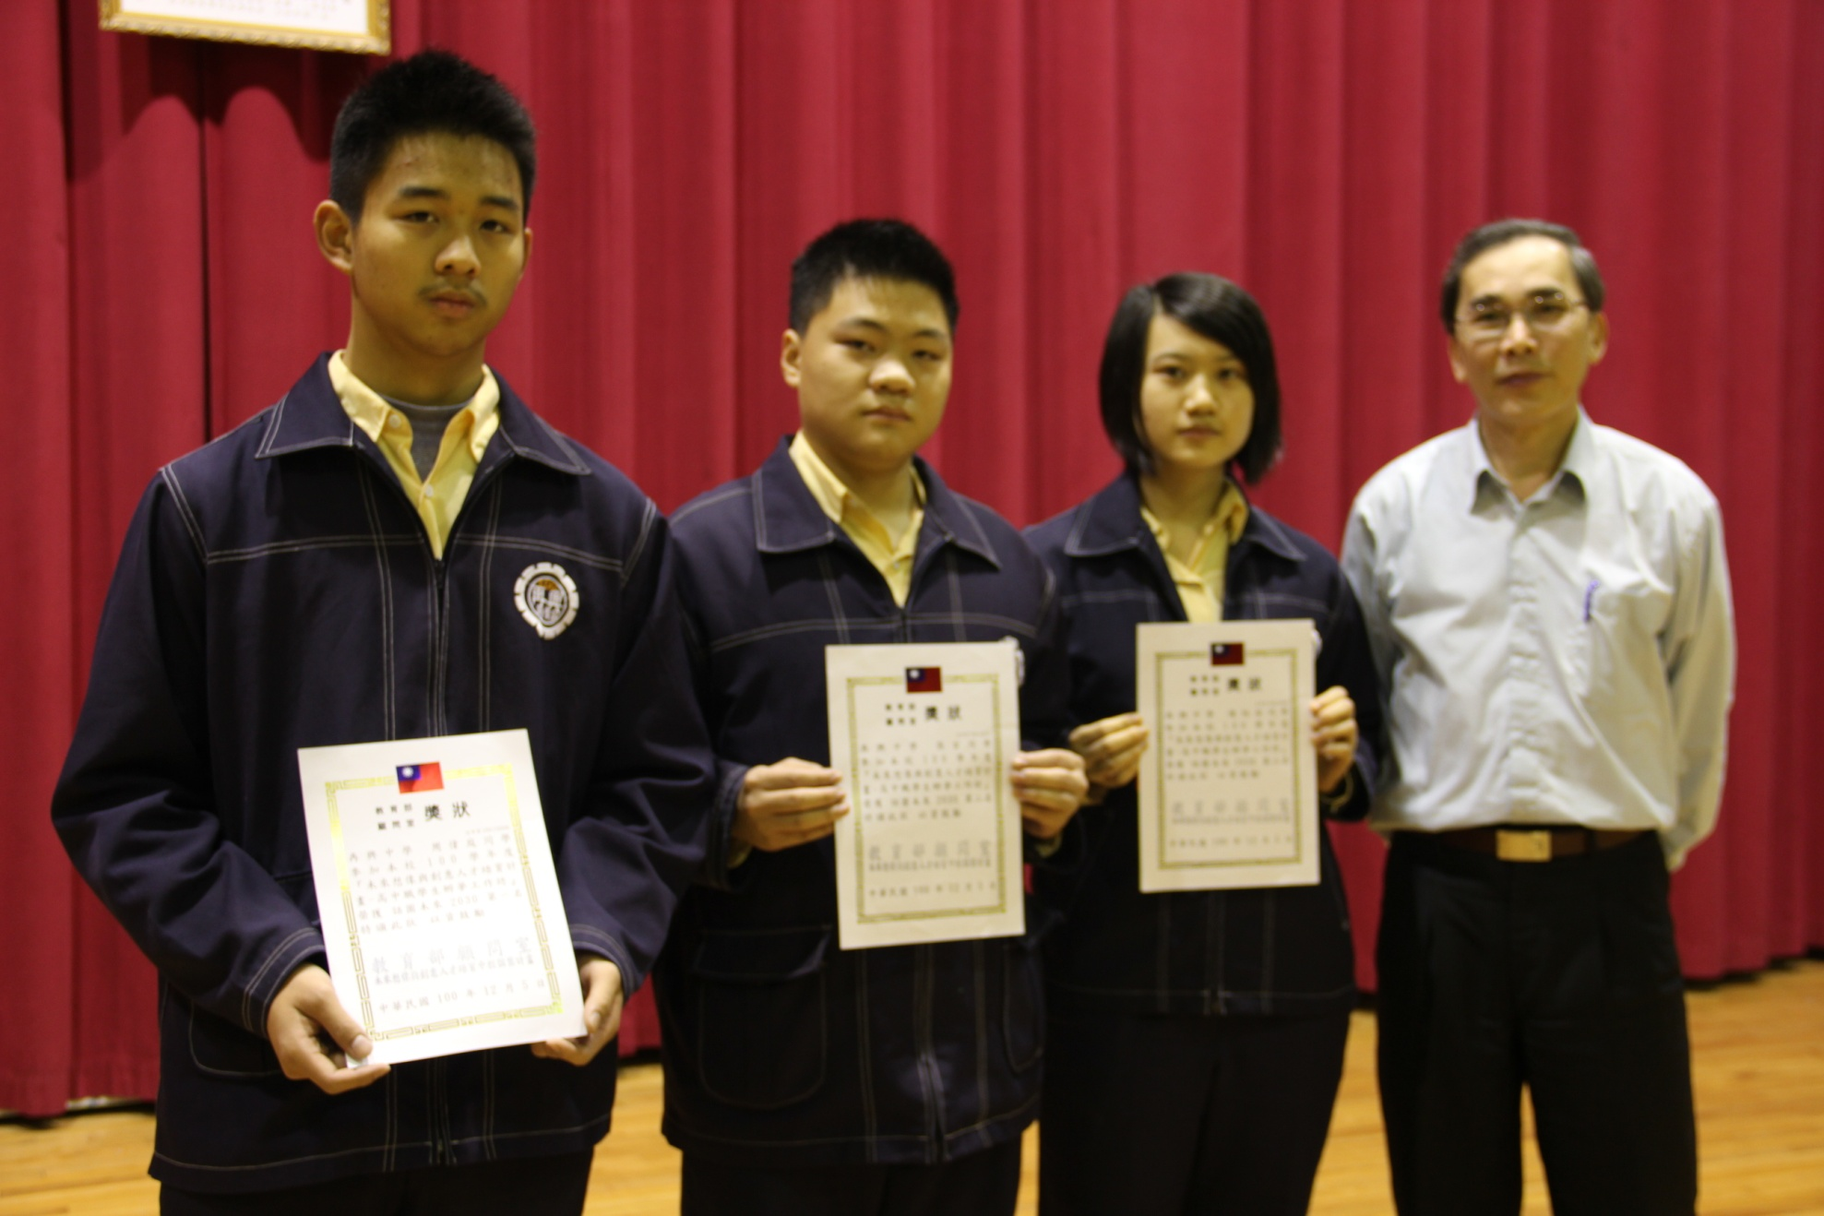
獲獎學生：第一名：周偉庭（高一智）、第二名：張玄（高二智）、第三名：陳怡安（高一智）

